# 制造看板2021——设置

为了能够方便地设置制造看板2021运行过程中可以修改的变量/配置，开发人员专门提供了相应的web页面供用户操作。整个设置功能主要分为以下两个部分：

* 后端全局变量设置
* 前端配置文件设置

其中，后端全局变量设置主要用于服务端，比如控制搜索查询条件、浏览参数等，前端配置文件设置主要用于客户端的web界面显示，比如表格列的增删改、表单属性的增删改等等，下面将通过一个具体的例子来帮助用户了解如何使用该功能。

## 操作步骤

1. 首先使用具有管理员权限或者超级管理员权限的图文档账号登录制造看板2021，然后点击网页右上角的设置菜单，进入后台管理页面。



1. 后台管理页是两栏布局，左边显示导航，主要就是我们之前所说的**全局变量**和**前端配置**的菜单，最上面有个首页，主要是针对两种配置的规格说明。
2. 除了首页之外，其他的所有设置菜单项的主面板都是同样的布局，主要分为两部分：
   * 配置项表格
   * 操作按钮

* 其中，配置项表格支持内联编辑，默认情况下，表格的所有行是**只读**的，当单击某一表格行操作下的编辑按钮，可以将行的**只读状态切换为编辑状态**，这时你根据你的需求来进行值的设置。设置完成后点击完成按钮将行重新变为可读。
* 注意1：点击某一行的完成按钮并不意味着将配置保存到服务端，它的唯一作用是**将编辑状态切换为只读状态**。
* 注意2：某些行可能会有删除按钮，表示将这一行的属性删除，点击该按钮可以将该行**从内存中删除**，但是同样不是直接修改到服务端，可以通过撤销按钮来还原该操作。
* 
* 注意：**行内的矩形按钮只能从内存中操作对象，并不是真正修改服务端数据库或者配置文件的内容，所有操作完成之后需要点击保存按钮才行。**
* 主要右下角的按钮组，它主要包含以下几个功能：
  + 撤销：所有面板都会存在，始终位于最上方。用户操作过程中，没有将修改提交到服务端，那么随时可以点击该按钮将配置项还原到初始状态，该按钮是实时监控的，观察当前配置内容是否和原文件一致，如果一致，变为可用，如果不一致，变为不可用。
  + 保存：所有面板都会存在，始终位于最下方。该按钮才是真正用于将修改提交到服务器，它也是实时监控的，观察当前配置内容是否和原文件一致，如果一致，变为可用，如果不一致，变为不可用。
  + 新增：某些面板可能会存在，始终位于撤销和保存按钮之间。这个主要就是用来新增配置项的，点击之后会直接在表格中新增一列，然后用户根据控件填写自己需要设置的值。

1. 设置全局变量
   * 通用参数设置：主要设置服务端token存活时间。目前token分为access token和referesh token，看板中会自动使用refersh token刷新access token， 当refresh token过期，需要重新登录。设置过程比较简单，直接点击编辑按钮，激活数字控件，调整至需要的值，点击右下角保存，过程中不满意可以撤销重做。
   * 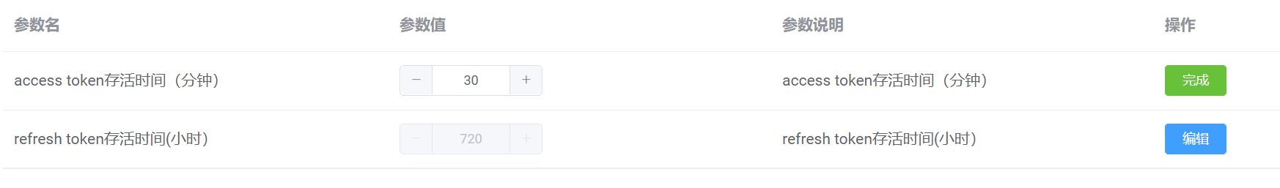
   * 查询参数设置：该页主要用于设置查询参数，制造看板2021支持三种类型的查询：零件下文件/工艺零件下文件/文件查找，下面对各参数逐一说明：
     + 查询仅仅返回发布图纸：如果选择是，那么只能返回发布状态的图纸。
     + 针对零件最多允许匹配多少条记录: 设置了返回的最大值，因为考虑到某些零件下可能会有大量图纸，如果全部返回，效率和前端显示会存在问题。
     + 零件查询条件： 指根据零件的什么属性去查，新增的时候会显示一个下拉框，所有可选的值在下拉列表中，避免用户填错属性名。
     + 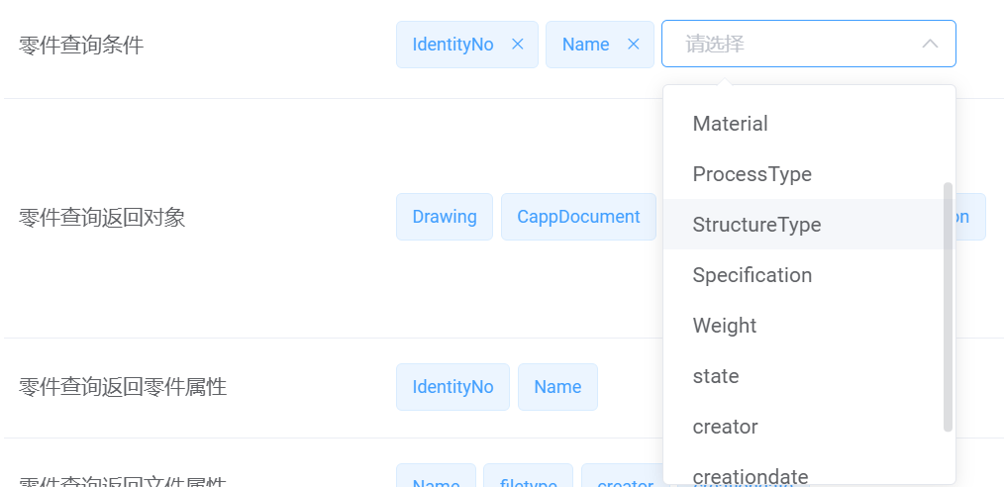
     + 零件查询返回对象：表示返回文件的类型。
     + 零件查询返回零件属性：表示返回哪些零件属性，这些零件属性可以显示在表格上，前端配置里面会说这个。
     + 零件查询返回文件属性：主要表示返回文件的哪些属性，注意和上面的返回零件属性区别。
     + 零件查询返回文件版本属性：主要指返回版本对象的哪些属性，一般返回REVISION_NO就够了。
     + 零件查询返回文件版次属性：主要指返回版次对象的哪些属性，一般返回 ITERATION_NO就够了。
     + 工艺零件查询条件： 和零件查询条件类似。
     + 工艺零件查询返回对象： 和零件查询返回对象类似，注意此处多了一个PMCAPPDocument文档类型可以选择。
     + 工艺零件查询返回零件属性： 和零件查询返回零件属性类似。
     + 工艺零件查询返回文件属性：和零件查询返回文件属性类似。
     + 工艺零件查询返回文件版本属性： 和零件查询返回文件版本属性类似。
     + 工艺零件查询返回文件版次属性：和零件查询返回文件版次属性类似。
     + 文件查询目标对象： 查询哪一种类型的文档，可选范围：document、3DDocument、drawing、cappdocument。
     + 文件查询条件：根据文件的什么属性去查。
     + 文件查询返回对象：返回哪些对象，包含文档查询目标对象，除此之外可选的：CurrentRevision、CurrentIteration表示返回当前版本版次，AllRevision、AllIteration表示返回所有版本版次。
     + 文件查询返回文件属性： 返回的文件属性。
     + 文件查询返回文件版本属性：主要指返回版本对象的哪些属性，一般返回REVISION_NO就够了。
     + 文件查询返回文件版次属性： 主要指返回版次对象的哪些属性，一般返回 ITERATION_NO就够了。
   * 针对以上所有查询条件，增加查询属性的时候，都会出现下拉框供用户选择。
   * 注意：**下拉框内容是可配置的，如果修改了零件的元模型，请联系开发人员修改该配置文件。**
   * 浏览参数设置：该页用于控制服务端浏览相关参数。
     + 服务端文件缓存路径： 设置服务端把下载的文件缓存到哪。
     + 浏览原文件配置：浏览原图，指定哪些格式的文件可以浏览原图。
     + 浏览轻量化文件配置：指定哪些格式的文件使用轻量化浏览。
     + 支持实时转换轻量化文件配置：指定哪些文件类型支持实时转换轻量化文件。
   * 优先级：**实时转换优先级最高，但进行实时转换前会尝试获取库中的轻量化，如果有轻量化文件，会直接返回这个轻量化，然后是轻量化文件配置，最后是原件浏览。**
   * 注意：**如果三个都没配置，会尝试获取轻量化。**
2. 设置前端配置
   * 国际化配置：主要用于控制前端界面上的中英繁文字显示。
   * 整个国际化配置文件其实就是三个json文件，分别对应中、英、繁。每个文件的格式都是一致的，国际化配置页面中会出现一颗配置树，主要就是显示该json文件的格式，各种类型的大类基本上都存在了，如果需要加一个新的字符串，可以寻找对应的树节点增加。
   * 比如想要增加一个错误提示：*查找的结果不正确*，可以给该字符串设计一个名字，比如叫*searchErrorTip*，可以选中notify节点，然后点击右下新增按钮，在右侧的表格中新增的行中填入以下值：
   * 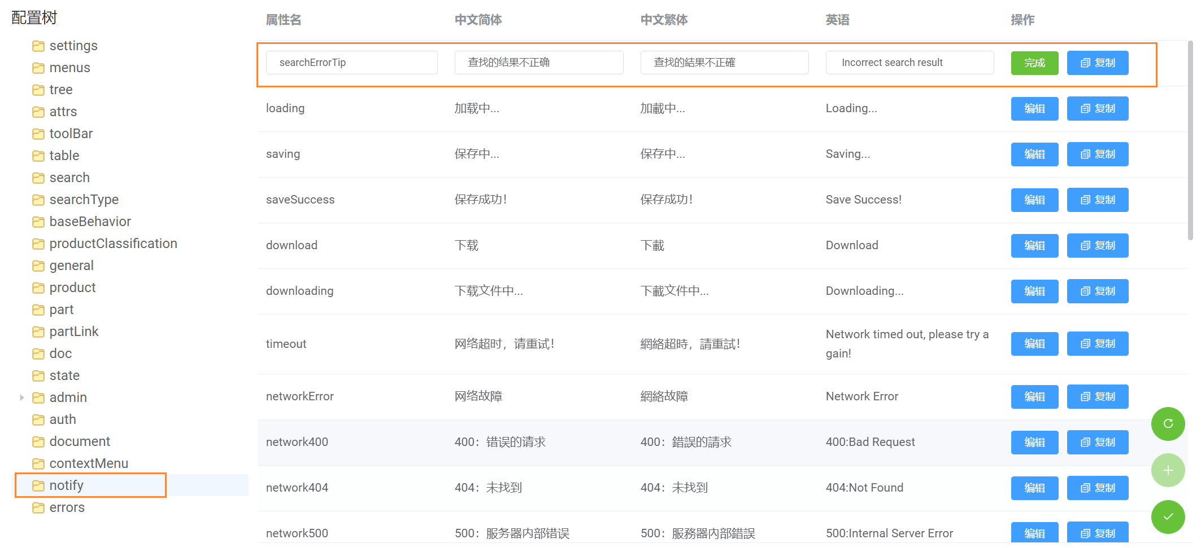
   * 完成后保存，然后点击行右侧按钮复制可以将该字符串标识复制到剪切板，以供后面的表格配置和表单配置使用了。
   * 表格配置：前端显示中有不少地方用到表格显示，比如查找结果列表、产品/零件等图纸列表、MES接口查询列表等，可以在此处对这些表格一一进行设置。
   * 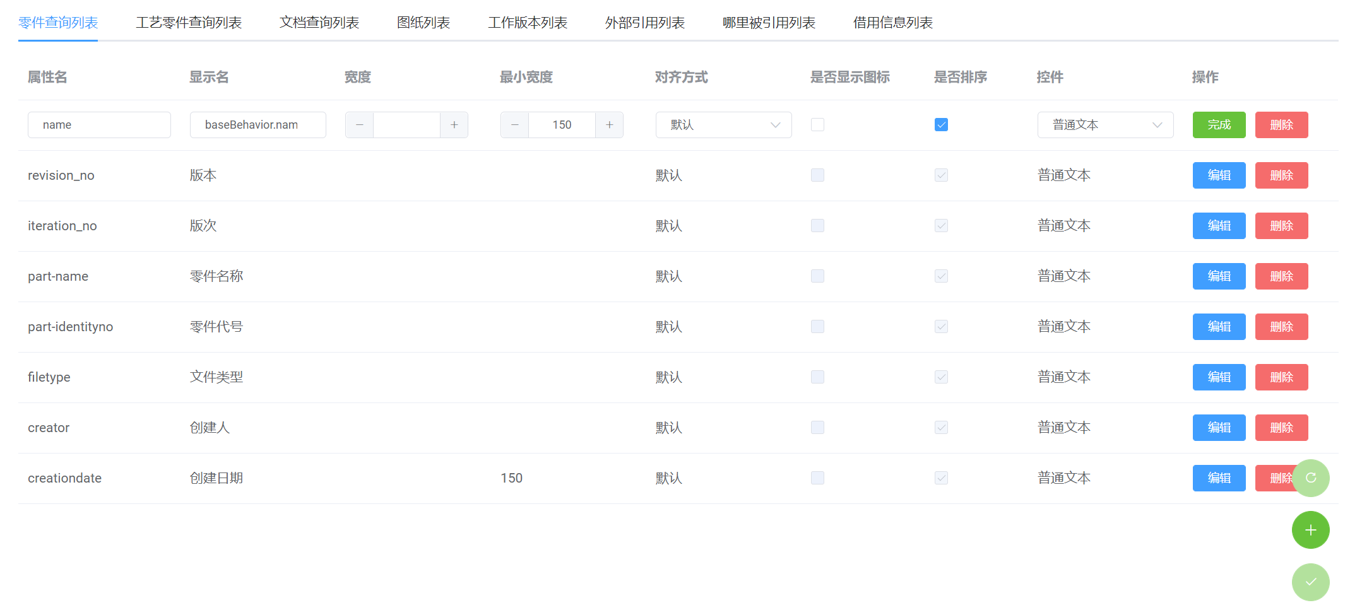
     + 属性名：表格配置中属性名是后端返回过来的json中的属性值，对于**零件/工艺零件/文档**这三个tab页而言，如果想增加某个文件属性到表格上，可以直接到元模型中查到对应的属性名，把全小写的内部名填入。
     + 显示名：对应的就是国际化配置的字符串。
     + 宽度：该列占用的宽度，设置了之后改列的宽度就固定了，不会再变了。
     + 最小宽度：表示该列占的最小宽度值，如果页面宽度很宽，那么依然是根据比例增加宽度。
     + 对齐方式：左中右三种，默认指居左。
     + 是否显示图表：目前支持名称、状态列显示图标。
     + 是否排序：该列是否可以排序，如果是，会出现上下两个三角形箭头。
     + 控件：表格中可以支持显示控件，默认是普通文本。
   * 注意：**如果控件不是普通文本，就没法排序了。**
   * 举个例子，如果想把文件代号这个属性显示到表格中，那么点击右下的加号按钮，在新增行的属性名中填入drawno，然后到国际化设置页面中复制想要的字符串并粘贴到显示名输入框，其他属性都是可选，按照需求设置接口，设置完成记得右下保存。
   * 表单配置：前端页面中，表单主要显示对象的属性值，比如产品大类/产品/零件等自身属性。
   * 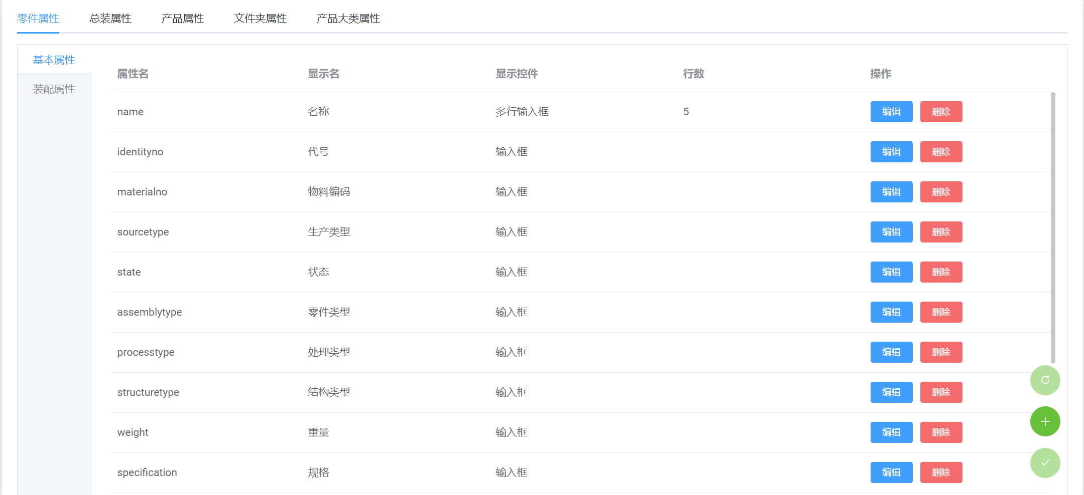
     + 属性类别：一个表单可以显示多tab，每个tab就是一个属性集合，比如零件属性中可以有基本属性和装配属性。
     + 属性名：后端返回过来json的属性名，一般和元模型的内部名一样，记得转为全单词小写。
     + 显示名：国际化设置中的字符串。
     + 显示控件：目前默认是单行输入框，可以选择多行输入框。
     + 行数：仅在多行输入框下有作用，表示该输入框有多少行。
   * 整个操作和表格设置类似，不再赘述。